МУНИЦИПАЛЬНОЕ КАЗЕННОЕ ДОШКОЛЬНОЕ ОБРАЗОВАТЕЛЬНОЕ УЧРЕЖДЕНИЕ города Новосибирска «Детский сад № 368 комбинированного вида»

Организация методического сопровождения, направленного на совершенствование профессионального мастерства, повышение педагогического роста, творческого потенциала, самореализацию педагогов для обеспечения воспитательно-образовательного процесса.
Формирование эмоционально-образного восприятия, выразительной речи у дошкольников. В рамках реализации программы
«Мы талантливы во всем!»
(образовательная область «Художественно-эстетическое развитие», «Речевое развитие»)

Авторский коллектив:
Ксения Владимировна Пахомова учитель-логопед,
первая категория
Наталья Александровна Нижникова воспитатель,
первая категория
Марина Николаевна Шишаева музыкальный руководитель,
высшая категория

г. Новосибирск

СОДЕРЖАНИЕ:

ВВЕДЕНИЕ | 3
I. ЦЕЛЕВОЙ РАЗДЕЛ | 3
1. Пояснительная записка | 3
1.1. Цели и задачи реализации программы | 4
1.2.Принципы и подходы к формированию программы  1.3. Значимые для разработки и реализации программы характеристики.  1.3.1. Возрастные особенности развития детей дошкольного возраста.  1.3.2. Возрастные и индивидуальные особенности контингента детей, воспитывающихся в образовательном учреждении и социума. | 4  6
2. Планируемые результаты освоения программы  Развивающее оценивание качества образовательной деятельности по программе | 6
II. СОДЕРЖАТЕЛЬНЫЙ РАЗДЕЛ
2.1. Описание образовательной деятельности в соответствии с направлениями развития ребенка. | 11
2.2.Технологии организации образования на основе поддержки детской инициативы | 19
2.3.Проектирование образовательного процесса с учетом особенностей воспитанников и специфики ДОО | 19
2.4. Сетевое взаимодействие по вопросам реализации программы. | 21
2.5. Взаимодействие педагогического коллектива с семьями дошкольников | 21
III. ОРГАНИЗАЦИОННЫЙ РАЗДЕЛ
3.1. Материально-техническое обеспечение программы | 22
3.2. Обеспеченность учебно-методическими материалами | 23
3.3. Организация развивающей предметно-пространственной среды | 24
IV. Краткая презентация. | 25

ВВЕДЕНИЕ

Образовательная программа «Мы талантливы во всем!» предназначена для занятий театрализованной деятельностью с детьми от 5-7 лет. Реализация данной программы составляет два года, не ставит своей целью воспитание артиста. Ведущим направлением является формирование: эмоционально-образного воспитания, выразительной речи. С помощью детского театра программа раскрывает основные закономерности коррекционно-развивающего воздействия на речевую деятельность, показывает эффективные игровые приемы для преодоления речевых недостатков у детей. Отражает в содержании необходимый инструментарий для творческой самореализации детей, развивая при этом индивидуальность каждого ребенка. Структура написания программы соответствует требованиям, которые предъявляются нормативными документами. Методический материал поможет в работе воспитателям, специалистам, руководителям студий дополнительного образования. Театр - самый синтетический вид искусства. Новизна программы заключается в том, что демонстрируется интеграция:
-всех образовательных областей: социально-коммуникативное, познавательное, речевое, художественно-эстетическое и физическое развитие;
- всех видов искусства: музыка, поэзия, литература, рассказ, проза. Живопись, скульптура, искусство костюма, декорации, танец, балет.
Образовательной областью данной программы является искусство.
ЦЕЛЕВОЙ РАЗДЕЛ

- Пояснительная записка
Одной их форм активного приобщения детей и взрослых к миру искусства выступает детский театр как форма дополнительного вариативного образования. По способу организации образовательного процесса программа является интегрированной, а по способу передачи информации - творческой. Искусство есть одновременно и созидание, и познание, и общение между людьми. Наладить контакт и передать свои чувства и мысли через язык театра актуально для детей дошкольников.
Формирование эстетического вкуса и потребности духовной культуры являются приоритетными в воспитательном процессе. Интегрированное обучение позволяет наиболее полно раскрыть и развить в ребенке речевые и творческие способности. Выделить талантливых и одаренных детей.
1.1. Цели и задачи программы
Основная цель программы: создание условий для формирования речи у дошкольников средствами детского театра.
Реализация поставленной цели возможна через решение задач:
-формировать целостное представление об искусстве театра;
-способствовать воспитанию художественно-эстетического вкуса;
- активизировать работу над качеством исполнительского речевого и эмоционально-образного мастерства;
-развивать память, произвольное внимание, творческое мышление и воображение;
- развивать творческое воображение, инициативу;
- выявлять и развивать индивидуальные способности, уметь применять на практике полученные навыки и знания.

1.2. Принципы и подходы к формированию программы
Построение данного курса опиралось на такие принципы как: единство эмоционального и сознательного; комплексное воспитание и развитие. Базируется на принципах развивающего обучения. Методы исследования художественных способностей детей: словесные, проблемно-поисковые, метод игрового вхождения в ситуацию, метод поощрения, сравнения и художественного анализа, активизации творчества, практикум. Все методы опираются на закономерности развития ребенка, при этом учитывается психологическая комфортность занятий.
1.3. Значимые для разработки и реализации программы характеристики
1.3.1. Возрастные особенности развития детей дошкольного возраста.
Образовательный процесс соответствует возрастно-психологическим особенностям каждого ребенка. Условия набора определяется желанием ребенка участвовать в творческих заданиях. Заинтересованность родителей позволяет скорректировать работу педагога с учетом индивидуальных особенностей каждого ребенка.
1.3.2. Возрастные и индивидуальные особенности контингента детей, воспитывающихся в образовательном учреждении и социума.
Программа предназначена для обучения детей старшей и подготовительной к школе группы коррекционной и общеразвивающей направленности. В программе могут участвовать дети, имеющие нарушения речи, посещающие группы комбинированного вида.
Наполняемость в группах 25-30 человек, есть дети разных национальностей. Занятия проводятся раз в неделю, продолжительность: 5-6 лет, 25 минут; 6-7 лет, 30-40 минут.
- Планируемые результаты
Знания, умения и навыки, приобретенные в конце первого года обучения
1.Иметь представление о театре как виде искусства, особенностях театра.
Знать понятия: театр, площадка, сцена, кулисы. А также артист, актер, этюд, спектакль, действие. Режиссер, репетиция, номер, жанр; ансамбль. Далее ария, вокал, дирижер, пауза, ритм, темп, тембр, интонация.
2.Уметь разбираться в театральных терминах, отражать свои впечатления в словесной форме.
Управлять интонацией своего голоса, анализировать литературное произведение, музыкальное с точки зрения средств художественной выразительности
3.Наличие навыков концентрации внимания и координации движений.
Произносить текст внятно, с выражением, свободно ориентироваться в пространстве.
Участвовать в индивидуальных и групповых танцевальных номерах.
4.Иметь представление об устройстве речевого аппарата и звукообразовании.
Самостоятельно правильно распределять дыхание. Пропивать чисто и ритмично музыкальные партии.
5. Иметь представление о сценической культуре, навыки выступления на концертах и мини-спектаклях. Уметь импровизировать на заданную тему.
Знания, умения и навыки, приобретенные в конце второго года обучения
1.Знать понятия: драма, драматургия, кульминация, пьеса. А также акт, эпизод; картина, вступление, финал, афиша, премьера. Комедия, мюзикл, балет, опера, оркестр, антракт, эпилог.
Уметь самостоятельно управлять интонацией голоса.
2.Иметь представления об истории возникновения и развития театра. Знать основы сценической грамотности.
3.Иметь навыки чтения ритмического рисунка, темпового моделирования по карточкам.
4.Иметь навыки декламации под музыку, речитативом, исполнительской деятельности.
5. Уметь самостоятельно анализировать и рассуждать о сценическом образе.
Применять полученные знания и умения в практической деятельности в группе, в дошкольном учреждении и вне его стен.
Этапы реализации программы
В работе над постановкой спектакля можно выделить этапы:
1.«Круглый стол»
Дать детям представление о предстоящей постановке, читка сценария, условное распределение ролей. Знакомство с искусством театра. (Что такое театр?)
2.«Кастинг» Пробы, представление о художественном образе и закрепление ролей. Если детей много, делятся на два состава.
3. Репетиционный этап
На данном этапе отрабатывается текст, музыкальные номера. Проводится работа над воплощением художественного образа героев. Используются скороговорки, логоритмические упражнения, творческие задания. Ритмопластические этюды, игровые речевые импровизации. Индивидуальное сочинительство. (Как работают творческие люди?)
4.Постановочный этап
Овладение терминологией как необходимое условие перехода к словесно-логическому мышлению. Репетиции с реквизитом, декорациями.
5. «Выпускной»
Реализация знаний, умений и навыков при наличии костюмов, технического оснащения, приемной комиссии. Это генеральная репетиция, короткая, но ответственная.
6. «Премьера»
Показ спектакля - это радость и ответственность. Результативность всего творческого союза: педагоги, дети, родители. После премьеры, обязательно на следующем занятии, проводятся обсуждение и анализ. (Зачем нам нужен следующий спектакль?)
В связи с усложняющимися от этапа к этапу задачами, стоящими перед детьми, материал следует располагать в последовательности, с усложнения художественных образов, чувств и настроений, вызываемых произведениями, расширения круга жизненных явлений, усложнения используемых выразительных средств.
Развивающее оценивание качества образовательной деятельности по программе
Программой предусмотрена система мониторинга динамики развития детей, образовательных достижений, основанная на методе наблюдения и включающая тесты упражнений: Е.Х. Афанасенко, С.А. Клюнеева, К.Б.Шишова, А.И. Коняшова:
«Окошко»
-широко открыть рот - «жарко»
- закрыть рот – «холодно»
«Чистим зубки»,
- улыбнуться, открыть рот;
-кончиком языка с внутренней стороны «почистить» поочередно нижние и верхние зубы.
«Чашечка»
-улыбнуться;
-широко открыть рот;
-высунуть широкий язык и придать ему форму «чашечки» т.е. слегка приподнять кончик языка.
«Дудочка»
-с напряжением вытянуть вперед губы (зубы сомкнуть);
«Заборчик»
- улыбнуться, с напряжением обнажив сомкнутые зубы;
«Маляр»
- губы в улыбке;
- приоткрыть рот;
- кончиком языка погладить небо – покрасить;
«Киска»
- губы в улыбке, рот открыт;
- кончик языка упирается в нижние зубы;
- выгнуть язык горкой, упираясь кончиком языка в нижние зубы; а также: «Слоник пьет», «Индюк болтает», «Качели», «Блинчик», «Вкусное варенье».
Главным результатом авторского коллектива является показ детского спектакля. Большие показы проводятся два раза в год. Родителя активные участники нашего творческого образовательного процесса. Союз: дети-педагоги-родители решают любые проблемы, делает их более сплоченными и взаимно заинтересованными. Родители помогают создавать условия для наших творческих находок. Организация театрального пространства в группе, аудио и видео аппаратура, костюмы для переодевания, оборудование декорациями и ширмами передвижками.
Мониторинг речевого развития ориентирован на выявление:
- воспитания думающего и чувствующего эмоционального дошкольника;
- умение свободно подбирать простейшие рифмы, владеть правильной артикуляцией и выразительной речью;
-способности активно творчески мыслить и действовать;
- применять на практике все умения и знания по искусству театра.
Используем педагогическую диагностику театрализованной деятельности Т.С. Комаровой на организацию коллективной творческой деятельности. Отработан диагностический инструментарий по показателям: основы театральной культуры, речевая культура, эмоционально-образное развитие, навыки кукловождения, музыкальное развитие, основы изобразительно-оформительской деятельности, основы коллективной творческой деятельности. Т.С. Комарова делает акцент в организации театрализованной деятельности не на результат, в виде внешней демонстрации театрализованного действия, а на организацию коллективной творческой деятельности в процессе создания спектакля.

Диагностика театрализованной деятельности детей дошкольного возраста
Критерии оценки | Показатели музыкальности и ритмичности
Речевая культура | Высокий уровень 3балла  Понимает главную идею литературного произведения, свободно высказываются о театре.  Дает подробные словесные характеристики главных и второстепенных героев.  Творчески интерпретирует сюжет на основе художественного произведения.  Умеет пересказывать произведения от разных лиц, используя языковые и интонационно-образные средства выразительности речи.  Средний уровень 2 балла  Понимает главную идею произведения.  Дает словесные характеристики главных и второстепенных героев.  Выделяет и может дать характеристику сюжету, его фрагментам.  В перспективе использует средства языковой выразительности (эпитеты, сравнения, образные выражения, метафоры)  Низкий уровень 1 балл  Понимает содержание произведения.  Различает главных и второстепенных героев.  Затрудняется выделить сюжет, его отрывки.  Пересказывает произведения с помощью педагога.
Эмоционально-образное восприятие | Высокий уровень 3 балла  Творчески применяет в спектаклях и инсценировках знания о различных эмоциональных состояниях и характере героев, использует различные средства выразительности.  Средний уровень 2 балла  Владеет знаниями о различных эмоциональных состояниях, может демонстрировать, используя мимику, жест, позу, движение, позу. Требуется помощь педагога.  Низкий уровень 1 балл  Различает эмоциональные состояния и их характеристики, но затрудняется их продемонстрировать средствами мимики, жеста, движения.  .
Основы театральной культуры | Высокий уровень 3 балла  Проявляет устойчивый интерес к театральному искусству и театрализованному действию. Знает правила поведения в театре.  Называет различные виды театра, знает их различия, может дать характеристику театральным профессиям.  Средний уровень 2 балла  Интересуется театрализованной деятельностью.  Использует свои знания в театрализованной деятельности.  Низкий уровень 1 балл  Не проявляет интереса к деятельности.  Слабо знает правила поведения в театре.  Затрудняется назвать различные виды театра.
Основы коллективной творческой деятельности  Музыкальное развитие | Высокий уровень 3 балла  Проявляет инициативу, согласованность действий с партнерами, творческую активность на всех этапах работы над спектаклем.  Средний уровень 2 балла  Проявляет инициативу и согласованность действий с партнерами в планировании коллективной деятельности.  Низкий уровень 1 балл  Не проявляет инициативы, активности на всех этапах работы над спектаклем.  Высокий уровень 3 балла  Импровизирует под музыку разного характера, создавая выразительные пластические образы.  Свободно подбирает музыкальные характеристики героев, музыкальное сопровождение к частям сюжета.  Самостоятельно использует музыкальное сопровождение на ДМИ, свободно исполняет песню, танец в спектаклях.  Средний уровень 2 балла  Передает в свободных пластических движениях характер музыки.  Самостоятельно выбирает музыкальные характеристики героев, музыкальное сопровождение к частям сюжета, предложенного педагогам.  С помощью педагога использует детские музыкальные инструменты, подбирает музыкальное сопровождение, исполняет песню, танец.  Низкий уровень 1 балл  Затрудняется в создании пластических образов в соответствии с характером музыки.  Затрудняется выбрать музыкальную характеристику героев, предложенных педагогом.  Затрудняется в игре на детских музыкальных инструментах и подборе знакомых песен к спектаклю.

Правила оценивания по трехбалльной шкале:
«3» - качество личности (или отношение) проявляется всегда;
«2» - качество личности (или отношение) проявляется часто, но не всегда;
«1» - качество (или отношение) проявляется редко;
Результаты итоговой диагностики оформляется в таблице (в баллах)
№ п/п | Фамилия, имя ребенка | Основы театральной культуры |  |  |  |  | Музыкальное развитие |  |  |  | Речевая культура |  |  | Эмоционально-образное восприятие |  |  | Коллективно-игровое творчество
 |  | Сентябрь |  | Май. |  | Сентябрь |  |  |  | Май | Сентябрь |  | Май | Сентябрь |  | Май | Сентябрь |  | Май
- СОДЕРЖАТЕЛЬНЫЙ РАЗДЕЛ

2.1. Описание образовательной деятельности в соответствии с направлениями развития ребенка.
Программа определяет примерное содержание образовательных областей с учетом возрастных и индивидуальных особенностей детей в различных видах деятельности. В соответствии со Стандартом программа предполагает социально-коммуникативное, познавательное, речевое, художественно-эстетическое и физическое развитие.
Содержание курса
Театрализованная деятельность основывается на театральном искусстве, являющемся синтетическим, объединяющим все виды искусства: художественное слово, музыку, пластику, декоративно-прикладное искусство, активно развивается диалогическая и монологическая речь. В ходе театрализованной постановки ребёнок получает бесценный опыт публичного выступления, что важно для его дальнейшей жизни. Театрализованная деятельность наиболее полно соответствует развитию интересов, склонностей и талантов дошкольников.
Театрализованная деятельность помогает детям стать творческими личностями, способными к восприятию новизны, умению импровизировать. Применяя театрализованную деятельность в образовательном процессе можно любое занятие сделать более увлекательным и интересным. Дети учатся смотреть на себя со стороны, изображая разные характеры и поступки: взаимопомощь, поддержку, жадность, хитрость и другие эмоциональные образы. Выступления перед аудиторией формируют уверенность в себе, опыт социальных навыков поведения, способствуют развитию у дошкольников всех компонентов речи. Ведь участие в спектакле предполагает освоение не только содержательной, но и образовательной, эмоциональной стороны речи.
Авторский коллектив работает по данной программе. Были созданы методические разработки, подборка игр и упражнений по развитию речи для каждой возрастной группы, существенно пополнена развивающая среда, создан методический продукт в формате рекомендаций, презентаций по всем видам искусств.
В театрализованной деятельности решаются задачи всех образовательных областей. Таким образом, происходит развитие интегративных качеств дошкольников. Важно, что театрализованная деятельность осуществляется не только через воздействие на ребенка, но и через игру, в которой ребенок получает знания непроизвольно через практику действий.
Работая в этом направлении, мы выделяем театрализованную деятельность, – которая, в основном, проходит в форме различных видов театрализованных игр, и театральную, – которая состоит из непосредственной поэтапной работы над постановкой спектакля.
Положительное воздействие театрализованной деятельности в том, что она, благодаря игровой форме, как правило, не требует большой подготовки и может быть включена в любой режимный момент, совместную деятельность, занятие или самостоятельную деятельность дошкольников. На начальном этапе она более доступна для овладения, как начинающими педагогами, так и детьми. Часто воспитатели опасаются браться за постановку спектакля с детьми своей группы, считая это слишком сложной задачей. Поэтому на первоначальном этапе нашей работы мы основной упор делаем на театрализованные игры.
Теоретические и практические знания наших занятий изложены в форме встреч «Необыкновенные истории волшебницы Феерии». Феерия (с французского) - фея, волшебница. Французский театральный жанр, отличительными признаками которого являются: фантастические сюжеты и зрелищные эффекты, в том числе пышные декорации и сценические эффекты. Феерия приносит сундучок с волшебными заданиями и открытиями. Игровая мотивация увлекает детей с первого занятия. Каждый ребенок хочет достать из сундучка: волшебные слова об истории театра: живопись, музыка, цирк, музей, кулисы. Далее куклу балерину, туфельку, нотку, театральный билет. Дублер, суфлер, микрофон, кулисы, антракт, сцена и другая театральная бутафория, расскажет об искусстве театра и его составляющих. Занятия объединяются в календарно-тематическом плане.
Например:
Предмет из сундучка волшебницы Феерии: книжка; (Приложение 1)
Тема занятия: «Как звучат слова?»
Содержание: развивать навыки концентрации внимания и координации движений. Дыхательная и артикуляционная гимнастика, музыкально-ритмические движения, игровой практикум. Какие сказки мы читаем и любим?
Предмет из сундучка волшебницы Феерии: краски;
Тема занятия: «Превращение комнаты»
Содержание: формировать творческую художественно-речевую деятельность. Уметь применять краски в эскизах для костюмов, декораций.
Существует огромное количество видов и классификаций игр, каждые из которых помогают решать наши задачи. Вот несколько примеров театрализованных игр, которые мы проводили с детьми.
«Жили - были два брата». Благодаря юмористическому подтексту, который всегда с удовольствием воспринимается детьми, мы легко и непринужденно, но в то же время очень интенсивно, проводим работу над артикуляционным аппаратом.
Игра «Стреляем в трубочку» направлена на постановку правильного дыхания с опорой на диафрагму.
Игра «Жадный пес» развивает способности к имитации, развивает пластику и мимику детей.
Игра «Кошка» способствует развитию интонационной выразительности речи.
Игра «Угадай, кто я?» развивает воображение детей, стимулирует их на проявление творческой инициативы.
«Забавные скороговорки» формируют навыки правильного звукообразования, развивают интонационную выразительность речи.
Игры-говорилки учить декламировать стихотворный текст от лица разных сказочных героев, декламировать под музыку.
Начиная работу с простых, несложных заданий, которые легко и с удовольствием выполняются детьми, мы постепенно переходим к играм - драматизациям и к режиссерским играм. Ставим небольшие инсценировки, сказки и сценки. (Приложение 2) Благодаря игровой форме мы добиваемся того, что дети, сами того не замечая, активно включаются в процесс создания сказки, перевоплощаются в разных героев, ведут себя естественно и раскрепощено. Каждый из детей имеет возможность проявить себя, показать свои скрытые возможности, способности и таланты. Именно на этом этапе педагог может выявить творчески развитых детей, помочь им реализовать свой дар и стать примером для других детей, которые еще не «раскрылись». Таким образом, педагог, постоянно работая в этом направлении с детьми, может вести подготовку к театральной деятельности.
Театральная деятельность. Постановка спектакля с детьми – это большой, интересный и многогранный проект, который требует серьезной подготовительной работы. Если это полноценный музыкальный спектакль, то эффективнее всего создать творческую группу, в которую включены музыкальный руководитель, воспитатели, специалисты (по возможности) и родители. Такой авторский коллектив стал организатором и участником образовательной программы «Мы талантливы во всем!».
Этапы работы с детьми над спектаклем широко представлены в методической литературе. У разных авторов программ по театрализованной деятельности есть небольшие различия в подходах к этому процессу. Каждый педагог, ориентируясь, на свои возможности и предпочтения может выбрать свой вариант. Самое главное в процессе постановки не подавлять, а всячески поддерживать детскую инициативу. Удачный жест, забавную интонацию, придуманную ребенком, пластические находки, которые у детей часто возникают непроизвольно. Важно обратить на это внимание, поощрить за находчивость, интересную идею. Не ставить воспитанника в жесткие рамки, а дать возможность ему поучаствовать в создании образа. Это всегда помогает ребенку раскрыться, почувствовать себя значимым, успешным соучастником интересной творческой работы. Результаты отражаются в положительной динамике и наградах.
Музыкальное оформление спектакля — дело достаточно сложное, особенно для начинающего режиссера, роль которого, выполняет учитель логопед или воспитатель детского сада. Если по многим разделам театрального искусства имеется достаточное количество руководств, книг, то по вопросам музыкального оформления такой литературы мало. Чаще всего при подборе музыкального сопровождения многие начинающие режиссеры полагаются на интуицию и не полностью используют выразительные возможности музыки. Музыка превращается в фон, она теряет свою силу, перестает участвовать в действии.

В своей работе при подборе музыкального ряда для детских спектаклей, мюзиклов, мы руководствуемся методическим пособием Н. Бабича «Музыка в аспекте режиссуры пластического театра». Он четко и понятно описал принципы введения музыкального материала в спектакль.

Условно всю музыку в любом спектакле можно разделить на три категории:

1. Музыка Персонажа - звучит при появлении героя, может быть не только характеристикой, но и самым быстрым способом экспонирования (показа) сущности героя. Помогает почувствовать различные грани его характера и состояния. Так, например, первое появление одного из главных героев связано с музыкальной темой, которая сообщает о его сущности гораздо больше, нежели его действия Музыка может дополнять образ героя, находиться в противоречии с ним, свидетельствовать о чувствах, переживаемых персонажем.

2. Музыка от Автора - звучит, как правило, в конце спектакля и выражает главную интонацию всего спектакля.

Музыка от Автора – это комментарий режиссера, выражающего свое отношение к персонажу, ситуации, проблеме. Распознать ее легко по местоположению (часто – в прологе, финале, в моменты ключевых событий). Музыка от Автора, как правило, носит характер философского обобщения, размышления. Музыка звучит отстраненно от действий, словно взгляд со стороны, - но взгляд «пристрастный», оценивающий. Он придает определенную окраску действиям всех персонажей, служит своего рода эмоциональной призмой, сквозь которую зритель воспринимает данный эпизод или сцену.

3. Музыка Среды - может быть представлена природными звуками, являющимися одновременно изобразительным элементом и метафорой определенных чувств и событий. Музыка Среды также может исходить из естественного источника. Музыка Среды может быть враждебной по отношению к герою или же совпадать с его душевным настроением либо влиять и изменять его.
Существуют две модели музыкального ряда:
1. Оригинальная музыка, специально созданная к конкретному спектаклю, когда композитор создает подлинную музыкальную драматургию, точно отражающую режиссерский замысел.
2. Компилированные образования – самый распространенный принцип организации музыкального ряда, который используют большинство музыкальных руководителей и воспитателей.
При подборе музыкального материала мы придерживаемся следующего алгоритма действий:
Для начала необходимо «охватить» внутренним взором все действия спектакля сразу, от начала до конца. При этом должны отчетливо фиксироваться главные и узловые моменты спектакля – кульминация, финал, точки столкновения сил, первое появление героя и т.п. С этого и надо начинать «примерку» музыки.
1. Определение главного события, эмоциональной кульминации спектакля. Кульминация развития конфликта должна быть самым ярким, значительным местом звуковой палитры. При этом быть самым ярким – вовсе не значит быть самым громким. Кульминацией может быть и момент тишины, которая при определенных обстоятельствах бывает сильнее звуков. Очень важно решить: чья музыка должна звучать в кульминационный момент?
2. Определить музыку на финал. Финал – итог, «изживание» конфликта и точка в развитии действия. От того, какова будет музыка финала, зависит суждение зрителя, резюмирующего, о чем же был спектакль. Часто детские спектакли заканчиваются общей песней о дружбе, о взаимопомощи, о верности и т. д. В финале может прозвучать музыка «от Автора», выражающая отношение режиссера к героям, событиям, проблеме. От музыки финала зависит, какие чувства унесет с собой зритель, какая музыкальная тема останется в его душе. Подумать о финальной музыке в самом начале полезно еще и потому, что именно с финалом зачастую возникают трудности: режиссер попросту не знает, как закончить спектакль. Поиск вариантов музыки для финала может дать эмоциональную подсказку.
3. Вслед за решением финальной музыки, можно перейти непосредственно к подбору темы (тем) души героев.
Подбирая музыкальный материал, нужно стремиться к стилевой однородности и фактурной цельности оркестровки. Использовать разнородные жанрово-стилистические блоки возможно лишь в определенных случаях, когда этого требует художественный замысел спектакля. Например, для показа конфликтного столкновения двух разных миров или героев подойдут разные по стилю и жанру музыкальные характеристики. Но в остальных случаях стилевая однородность – главное условие при подборе музыкального материала.
Также при подборе музыки нужно помнить о том, чтобы у героя была лишь одна яркая тема. Эта тема призвана отражать суть или существенную черту характера. Однако вовсе не обязательно, чтобы каждый герой имел собственную музыкальную тему. Музыка вводится с учетом необходимости продвижения конфликта и развития действия.
4. Проверить, насколько музыка включена в событийно-действенный ряд, можно простым способом: сыграть один и тот же эпизод с музыкой и без нее.
Существует ряд признаков, по которым определяется принадлежность музыки тому или другому герою. Например, если при выходе персонажа звучит новая музыка, она прочитывается зрителем как музыка души этого персонажа. Но стоит актеру немного запоздать с выходом, и музыка прозвучит немного раньше, - тогда это будет уже восприниматься как музыка среды, а не героя. В подобных случаях смысл появления музыки может измениться или остаться неясным. Нередко встречается и такая ситуация. Вопреки тому, чтобы, следую смыслу сцены, оборвать музыку, ее плавно «уводят» в тишину. А ведь обрыв, как и плавное угасание звука, имеет большое смысловое значение. Просим обращать на это внимание!
Иногда для того чтобы ребенок - актер почувствовал ритм и нужную эмоцию можно ввести «служебный музыкальный фрагмент», не имеющий отношения к спектаклю. Музыка поможет настроить ребенка - актера на определенный образ, характер.
Следующие принципы помогут правильно организовать музыкальный ряд и избежать ошибок, которые могут испортить ваш спектакль
- Принцип чередования музыки и тишины.
Зачастую приходится сталкиваться с проблемой, так называемого слухового перенасыщения, когда фонограмма, состоящая из множества музыкальных фрагментов, не прерывается от начала до конца. Это касается не танцевальных спектаклей. Необходимо наметить «зоны тишины» в действии. Они нужны для отдыха от предшествующего звучания и в качестве драматургического приема.
- Принцип соразмерности звучащих отрывков по времени и громкости (музыкальное высказывание не должно прерываться, музыкальная тема звучит до конца).
- Принцип контраста (избегать двух одинаковых фрагментов по характеру, ритму и темпу).
- Принцип повтора – укрепляет форму, например тема героя звучит в начале, середине, конце.
- Принцип сквозного развития (к кульминации музыкальное напряжение растет).
- Принцип внезапности (любые внезапные изменения качества музыки: темп, ритм, динамика и т.д.).
- Принцип единства музыкального материала. Музыкальные фрагменты должны сочетаться между собой в историческом, национальном, авторском аспектах.
Музыка при правильном использовании, меняет смысл события, привнося новое качество в содержание, открывая новые стороны характера. От того как введена музыка в действие, зависит смысл подтекста и общее восприятие спектакля или праздника.
В установленном законодательством Российской Федерации порядке педагоги несут ответственность за реализацию, в полном объеме образовательную программу в соответствии с годовым календарным учебным графиком. И соблюдают даты проведения тематического построения всего учебного процесса.
Тематическое построение педагогического процесса
Месяц | Тема | Виды занятий | Кол-во  Часов в месяц
Сентябрь | «Вместе весело играть в театр»,  «Азбука театра»,  «Театра вокруг нас»,  Мониторинг | Занятие - знакомство,  Занятие-экскурсия,  Занятие-путешествие,  Занятие – тест. | 1  1  1
Октябрь | «Осенняя гимнастика»,  «Осень в стихах»,  «Осенние цветы в искусстве»,  «Как звучат слова». | Занятие-сказка,  Занятие-посиделки,  Занятие-экспромт,  Занятие – практикум. | 1  1  1  1
Ноябрь | «Волшебство театра»,  «Ритмы речи»,  «Талант - это я!»,  «Темп в искусстве» | Занятие - путешествие,  Занятие-эксперимент,  Занятие - беседа,  Занятие практикум. | 1  1  1  1
Декабрь | «Театральный грим»,  « Мозаика видов и жанров»»,  «Забавные скороговорки»,  «Карнавал образов». | Занятие-лаборатория,  Занятие - рассказ,  Занятие – практикум,  Занятие-концерт, премьера спектакля. | 1  1  1  1
Январь | «Играя, развиваем речь»,  «Зимние забавушки»,  «Читаем и поем зимушку»  «В гостях у сказки»  мониторинг | Занятие-выставка,  Занятие – загадки,  Занятие-игра  Занятие-практикум | 1  1  1  1
Февраль | «Четкий ритм»,  «Читаем музыку »,  «Один за всех и все за одного»,  «Самый талантливый мальчик!» | Занятие - беседа,  Занятие - сказка,  Занятие-выставка,  Занятие - импровизация. | 1  1  1  1
Март | «Мамины руки»,  «Царство сцены»,  «Роль маленькой звездочки»,  «Самая талантливая девочка!» | Занятие – гостиная,  Занятие – экскурсия,  Занятие – тренинг,  Занятие - импровизация. | 1  1  1  1
Апрель | «Театральный костюм»,  «Краски музыки (тембр)»,  «Сценический ансамбль»,  «Я поэт!». | Занятие - приключение,  Занятие – лекция,  Занятие – сказка,  Занятие-соревнование. | 1  1  1  1
Май | «Мы победители на сцене!»,  «Мы талантливы во всем!»,  «Премьера»,  1 первый год, промежуточная аттестация.  2 год обучения, итоговая диагностика | Занятие - концерт  Генеральная репетиция,  Премьера спектакля,  Занятие – тест. | 1  1  1  1

Эффективность работы по реализации программы оценивается с помощью системы мониторинга (диагностика Комаровой Т.С.) и наблюдается увеличение:
- показателей речевого, музыкального, интеллектуального, коммуникативного у детей;
- формирование эмоционально-образного восприятия;
- наличие театральной культуры;
- развитие творческих способностей дошкольников;
- количества родителей, вовлеченных в проведение мероприятий по приобщению к театру.
2.2.Технологии организации образования на основе поддержки детской инициативы
В основе программы лежат авторские технологии, ориентированные на совокупность эффективных приемов, форм, методов, средств передачи социального опыта, способов организации действий и поступков. Актуальными являются:
* информационно-коммуникативная
* проектная
* технология развивающего обучения
* здоровьесберегающая
* технология проблемного обучения
* игровые технологии
* модульная технология
* технология интегрированного обучения.
2.3 Проектирование образовательного процесса с учетом особенностей воспитанников и специфики ДОО
Проектирование образовательной программы опирается на идеи, взгляды учёных. Прежде всего, неоценимая роль в процессе восприятия художественного образа, а далее в формировании эмоционального образа отмечают Л.И. Божович, А.В.Запорожец, Я.З. Неверович. В современной психологии и педагогике отмечается влияние театрализованной игры на психическое развитие ребенка. Исследователи выделяют сюжетно-ролевую игру. Д.Б. Эльконин игру рассматривает, как ведущий вид деятельности, определяющий, в дошкольном возрасте развитие всех сторон личности ребенка. Вид игровой деятельности создающий, «Зону ближайшего развития» по Л.С. Выготскому. Компоненты театрализованной игры и специфику ее использования в работе с дошкольниками предлагает И.Г.Вечканова. Особую роль театрализованных игр приобщения детей к искусству: литературному, драматическому, театральному отводят С.А.Козлова, Т.А. Куликова. Авторы рассказывают о работе артистов, режиссера, театрального художника, дирижера. Дети осознают, что спектакль готовит творческий коллектив, а театр дарит радость творцам и зрителям. Еще М.В.Ермолаева говорила о том, что воображение является неотъемлемым компонентом любой творческой деятельности. Особенно значимым оно становится в дошкольном возрасте (Л.С. Выготский, Л.А. Венгер, Н.С. Лейтес).
Ученые Л. В. Артемова, Л. Г. Стрелкова, Е.Л.Трусова отмечают эмоциональную насыщенность, радость, удивление детей, участвуя в сюжетно ролевых играх. Т. Рибо: «Игра – истоки творчества».
Б.М.Теплов, Д.В. Менджерицкая, Л.В. Артемова, Р.И. Жуковская, Н.С. Карпинская называют театр – синтетическим видом искусства, соединяющий в себе слово, образ, музыку, танец, изобразительную деятельность.
В своей работе мы как авторы опирались на знания и технологии: Б.Г.Ананьева, В.В. Давыдова, А.Н. Леонтьева, Н.Н. Поддьякова.
Познакомились с программой «Театр-творчество-дети: играем в кукольный театр» Н.Ф. Сорокиной, Л.Г. Миланович, на развитие творчества и индивидуальности ребенка.
Программа «Театрализованные занятия в детском саду» М.Д. Маханевой. Программа способствует реализации новых форм общения, развития индивидуальности ребенка, активности родителей в процессе обучения.
«Театрализованные игры в детском саду» технология Т.И.Петровой, Е.Л.Сергеевой, Е.С.Петровой. Базируется технология на формирование креативности и раскрепощенности ребенка.
Все авторы показывают значение и специфику театрального искусства в одномоментности сопереживания, познавательности, эмоциональности, коммуникативности, живом воздействии художественного образа на личность. А далее в накоплении знаний, навыков и практического опыта.
2.4. Сетевое взаимодействие по вопросам реализации Программы
Разработана и апробирована система связей с другими профессиональными организациями, работающих в данном направлении. Совместно мы применяем инновационные модели взаимодействия. Составлен годовой план и график сотрудничества. Организовано сетевое взаимодействие с детскими театрами Новосибирска и области:
ООО «Потешки»
ИП Богдаева А.В., театр «Самовар»
Различные подходы плодотворно влияют на дальнейшее формирование положительного отношения наших воспитанников к занятиям театрализованной деятельностью.
2.5. Взаимодействие педагогического коллектива с семьями дошкольников
Большую роль в подготовке каждого спектакля играют родители. Костюмы, они превращают маленьких проказников в принцев и принцесс, скромных дошколят – в отважных рыцарей. Поэтому к созданию костюмов нельзя подходить с небрежностью. Каждая деталь важна. Неудобные, или мешающие передвижению героев элементы костюма могут испортить все действие. Перед премьерой мы всегда проводим репетицию со всеми костюмами, декорациями и атрибутами. Это помогает избежать различных неловких, а порою и смешных моментов, которые могут очень огорчить маленьких артистов. Стиль, покрой, ткани – все очень важно при создании костюмов. Они должны соответствовать эпохе, стране, определенному сюжету. Если герои сказки на сцене работают в паре, как например, в сказке «Царевна Лягушка», «Бременские музыканты». Их костюмы должны быть созвучны друг другу, и создавать дополнительную краску для игры персонажей. Фотосессия после премьеры спектакля, становится заключительной точкой создания образов спектакля. Дети, видя себя в образах своих персонажей, еще больше проникаются сказкой, испытывают гордость за свою работу. После того как фотографии сделаны и распечатаны, мы размещаем их в пространстве детского и группового портфолио, создавая свою «Аллею звезд».
Важность взаимодействия с родителями по изготовлению костюмов и декораций огромна. Некоторые родители, наблюдая успехи своих детей, тоже всячески поддерживают их стремление к творчеству. Начинают с удовольствием принимать с детьми участие в творческих конкурсах различного уровня. В своей работе учитываем специфику каждой семьи, используя тестирование, анкетирование родителей.
III. ОРГАНИЗАЦИОННЫЙ РАЗДЕЛ
3.1. Материально-техническое обеспечение программы
Создание материально-технических условий:
– санитарно-эпидемиологические правила и нормативы,
-помещения, их оборудование естественное и искусственное освещение,
- организация безопасности на занятиях в зале и группе,
- личная эстетика и гигиена педагогов;
1.Наличие выделенного пространства для занятий:
- методическая литература;
- документация (правовая, рабочая, специальная);
- диагностический материал;
- шкафы-стенки для пособий, игрушек, атрибутов;
- настольно-печатные игры, раздаточный материал;
- музыкальный центр, компьютер;
- детские музыкальные инструменты;
- аудио- и видеодиски с музыкальными произведениями;
- различные виды театров;
- ширма;
- детские костюмы;
- детские столы и стульчики, табуретки;
- стул взрослый;
- театральный занавес;
- мольберты.
2) Костюмы для взрослых.
Предметно-пространственная среда обеспечивает совместную театрализованную деятельность детей, является основой самостоятельного творчества каждого ребенка, своеобразной формой его самообразования, при этом в программе учитывается: индивидуальные социально-психологические особенности, особенности его эмоционально-личностного развития, интересы, склонности, предпочтения и потребности; любознательность, исследовательский интерес и творческие способности; возрастные и полоролевые особенности.
3.2. Обеспеченность учебно-методическими материалами
Правовые и нормативные документы составляют основу программного обеспечения.
1. Конвенция о правах ребенка, от 20 ноября 1989 года. ─ ООН 1990
2. Федеральный закон 24 июля 1998 г. № 124-ФЗ «Об основных гарантиях прав ребенка в Российской Федерации».
3. Распоряжение Правительства Российской Федерации от 4 сентября 2014 г. № 1726-р о Концепции дополнительного образования детей.
4. Приказ Министерства образования и науки Российской Федерации от17 октября 2013г. № 1155 «Об утверждении федерального государственного образовательного стандарта дошкольного образования»
Список используемых методических источников
1. Антонова Л.Г. Развитие речи: уроки риторики – Ярославль: Академия развития, 1997
2. Асафьев Б. В. Музыкальная форма как процесс. – Л.,1971
3. Блудный Д. – Беседы о театре – Л., 1983
4. Выготский Л.С. Воображение и творчество в детском возрасте – М,, 1991
5. Веракса Н.Е., Т.С. Комарова, М.А. Васильева Программа дошкольного образования «От рождения до школы» - М.,2015
6. Гринер В.А. Ритм в искусстве актера. М.,1992
7. Данилова Л. Работа над детской оперой – М., 1988
8. Дзержинская И. Л. Музыкальное воспитание младших дошкольников. – М.,1985.
9. Запорожец Т. Логика сценической речи – М., 1974
10. Картошкин А.С. Искусство сценического волшебства – М., 1993
11. Куликовская Т. Забавные чистоговорки – М.,199
12. Лопатина Л.В. Примерная адаптированная основная образовательная программа для дошкольников с тяжелыми нарушениями речи. С. - П. 2014
13. Радынова О.П., Комиссарова Л.Н. Теория и методика музыкального воспитания детей дошкольного возраста. – Дубна, 2011
14. Схиртладзе А. Г. Тысяча и одна сказка об искусстве. Программа «Мир искусства». – М.,1997.
15. Филичева Т.Б., Туманова Т.В., Чиркина Г.В. Программы дошкольных образовательных учреждений компенсирующего вида для детей с нарушениями речи. Коррекция нарушений речи. – М.,2008.
16 Франко Г.И. Ритмика – М., 1989
17. Чистякова М.И. Психогимнастика – М., 1990
3.3. Развивающая предметно-пространственная среда
Развивающая предметно-пространственная среда - (далее – РППС) должна соответствовать требованиям Стандарта и санитарно-эпидемиологическим требованиям.
Нестандартные решения по изготовлению и применению передвижных декораций для детского спектакля. Красочные, разнообразные декорации играют немалую роль при постановке спектакля. Как правило, смена декораций во время спектакля связана с массой технических трудностей: это и дополнительное время (так как требуется закрытие и открытие занавеса); шум за кулисами; присутствие взрослых на сцене, что не всегда органично вписывается в детский спектакль и многое другое. Кроме того, наша сцена не имеет углубления в длину, что не позволяет изначально ее
зонировать.
Столкнувшись с данными проблемами, пришла идея, как делать смену декораций, не ломая общего хода представления, причем делать это с помощью детей, которые включены в само действие и являются персонажами. Для этого нами были разработаны несколько передвижных двусторонних ширм, которые переворачиваясь и складываясь определенным образом, меняли полностью вид на сцене. Ширмы эти очень легкие, мобильные и свободно передвигаются усилиями детей. Конструкции мобильных ширм выполнены из полипропиленовых труб, в основании которых прикреплены мебельные колесики. Высота конструкции, ширина. Обязательно должна быть комната для переодевания.
1. Трансформируемость пространства, возможность изменений РППС
2.Полифункциональность материалов
3. Вариативность среды
4. Доступность среды
Развивающая предметно-пространственная среда по ФГОС создается педагогами и родителями для развития индивидуальности каждого ребенка с учётом возрастных особенностей детей.

IV. Краткая презентация-
Занятия театром укрепляют и совершенствуют у педагогов:
- знания и использование ИКТ (использование программного обеспечения и других компьютерных ресурсов, дистанционные консультации);
- встречи с опытными педагогами, деятелями искусства и культуры;
- помощь педагогам округа и города;
- изучение методической литературы;
- участие в конкурсах различного уровня;
Дошкольники с удовольствием участвуют в играх-драматизациях, спектаклях, концертах, фестивалях, конкурсах.
Дети накапливают речевые навыки, вокально-хоровые;
- владеют сценической культурой;
-развивают художественный кругозор, исполнительское мастерство;
- способны к воображению, фантазии, умеют импровизировать;
- проявляют талант, одаренность, креативность;
-умеют применять полученные знания в практической деятельности.
Портфолио педагогов и воспитанников участников нашей программы пополняется конспектами, рекомендациями, сценариями, планами, проектами, творческими разработками.
В рамках реализации программы по театрализованной деятельности «Мы талантливы во всем!» есть грамоты, дипломы победителей муниципального и всероссийского уровня. (Приложение 3)

Приложение 1
Занятие волшебница Феерия и ее волшебный сундучок
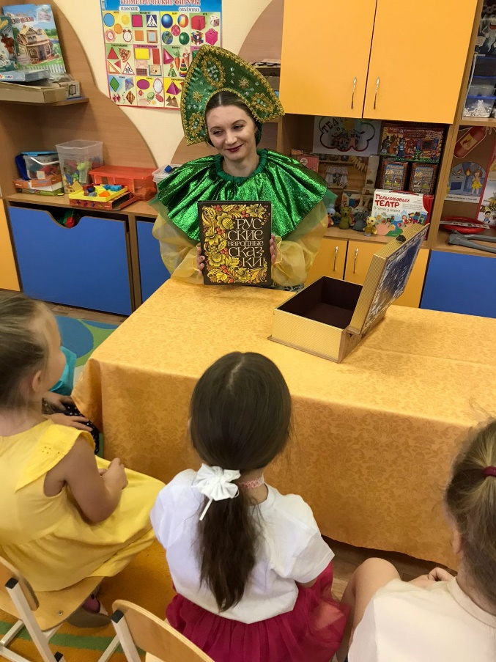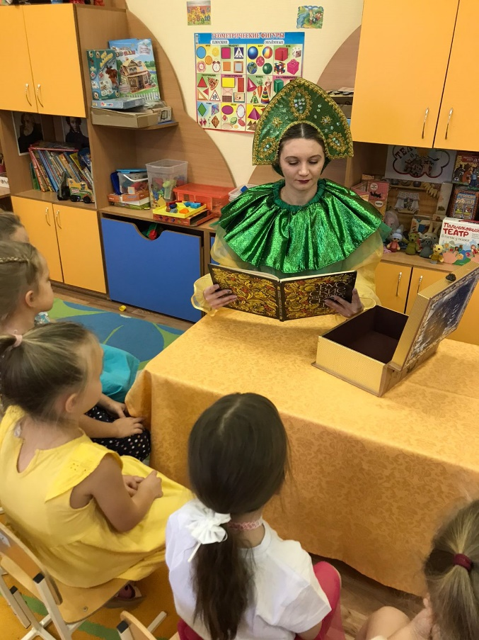

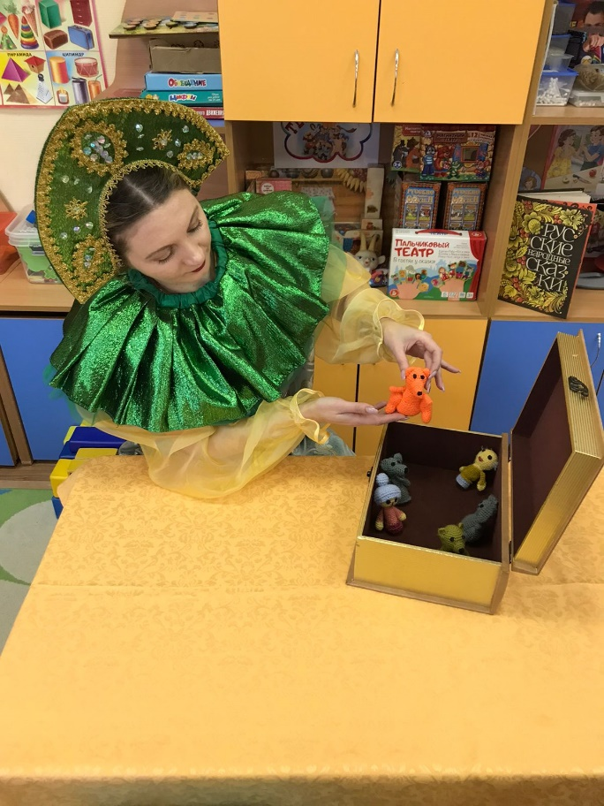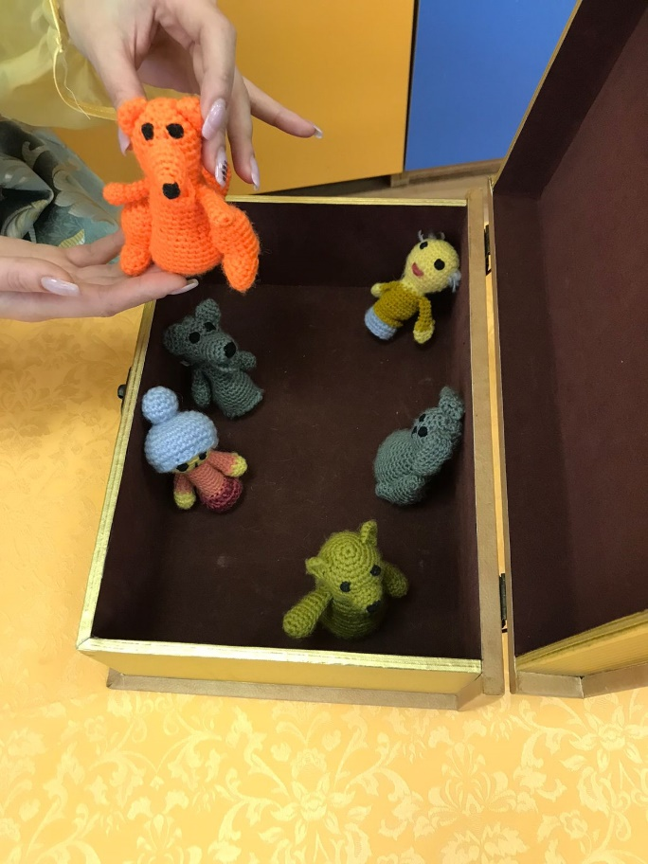

Приложение 2
Сказка «Репка», кукольный спектакль
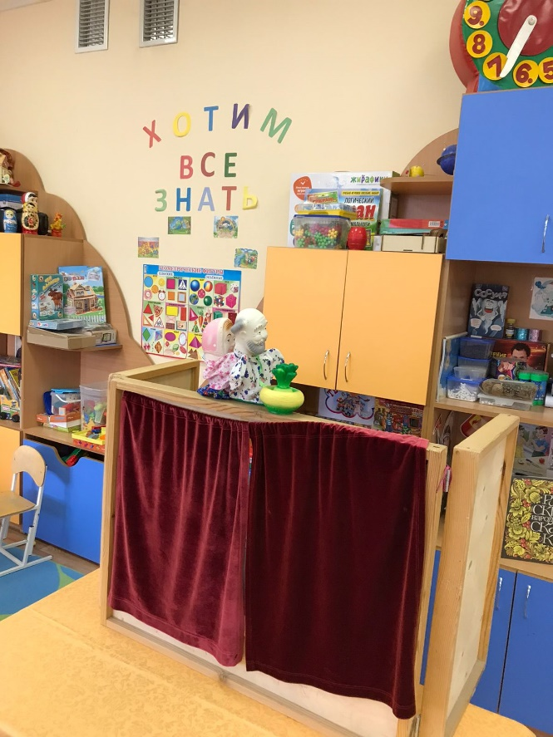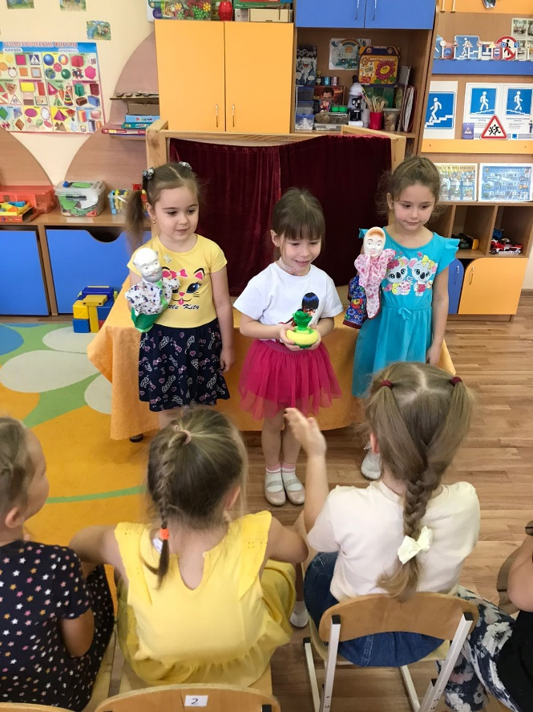

Инсценировка «Бременские музыканты»
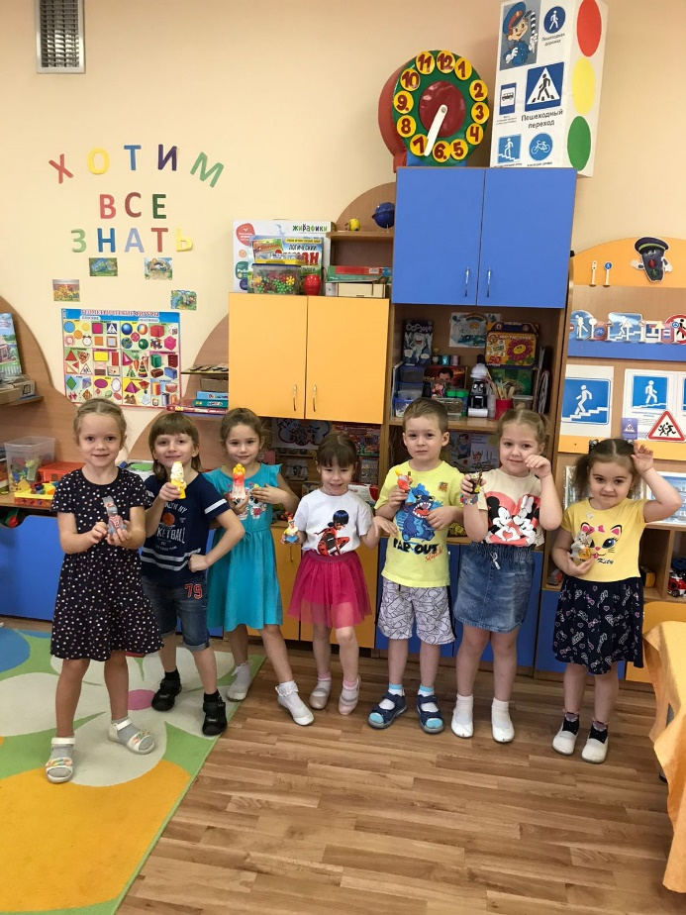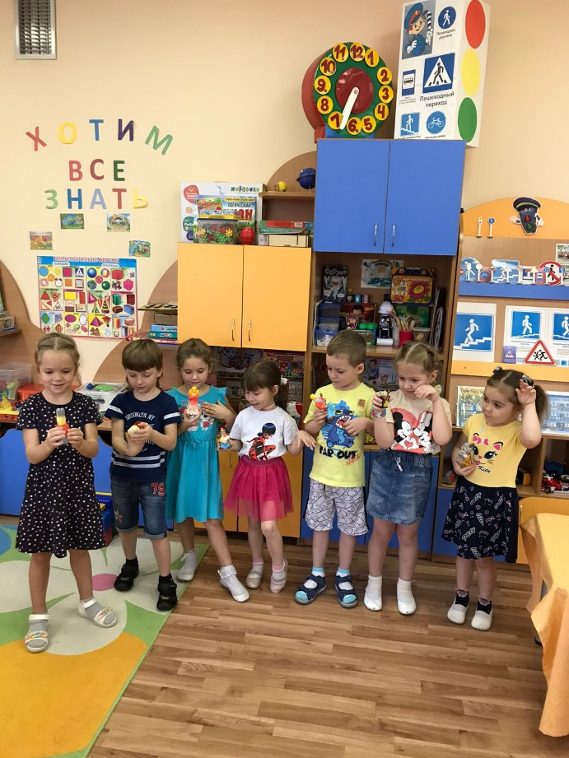

Спектакль «Три поросенка»
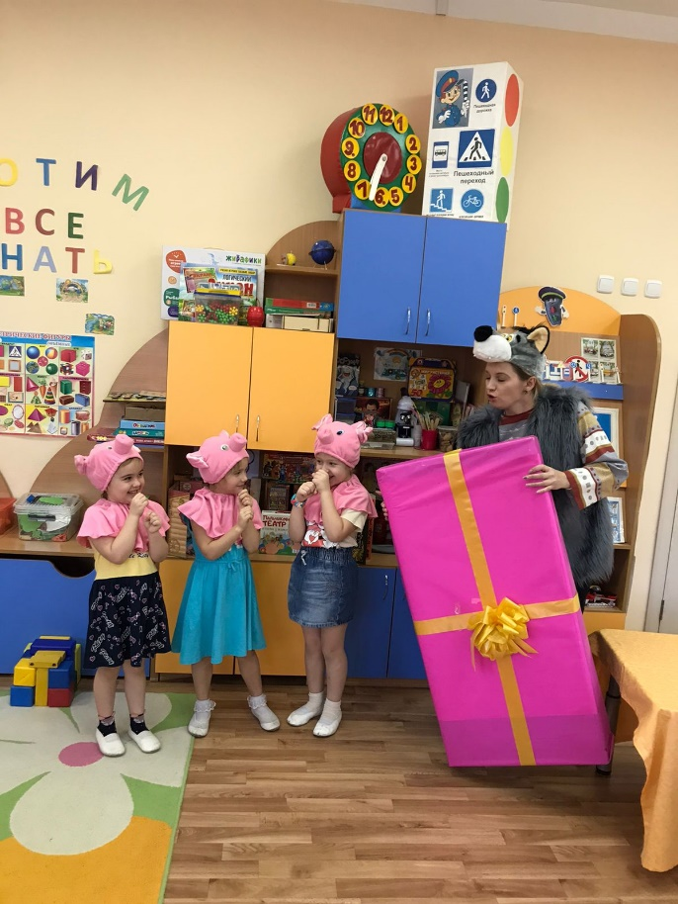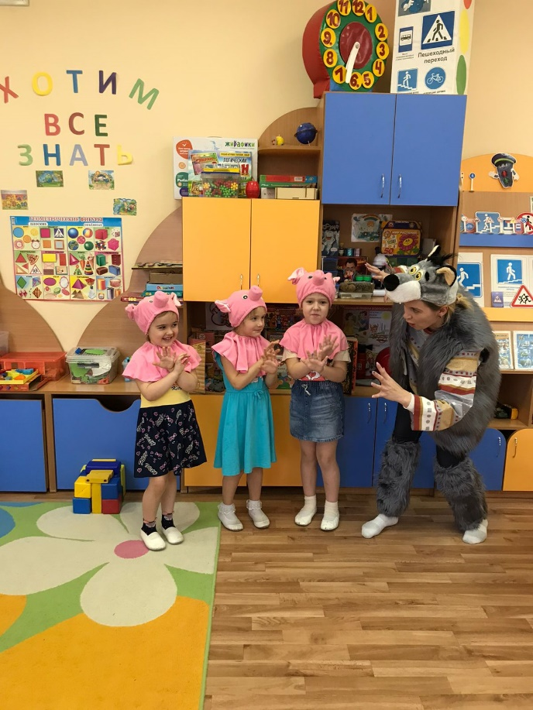

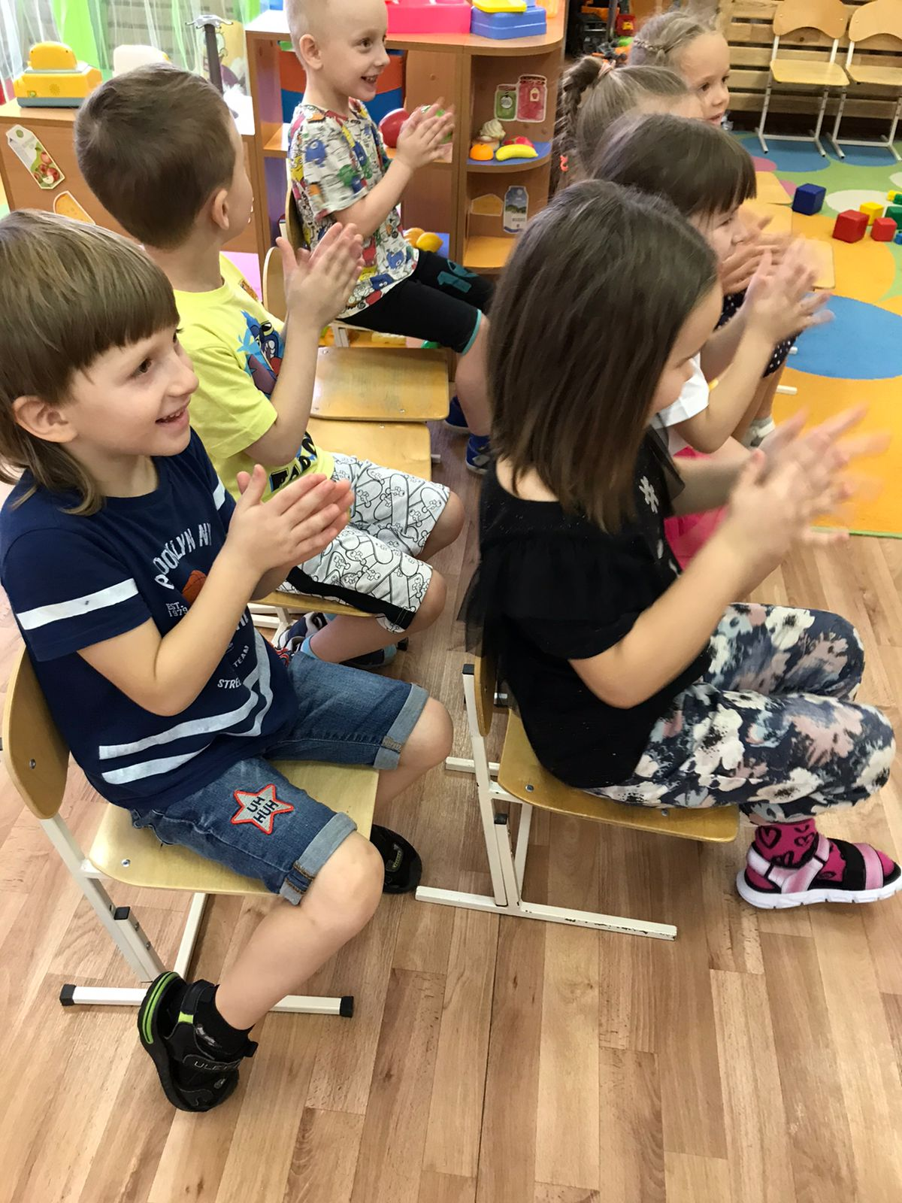

Приложение 3
Спектакль «Крокодил Гена и Чебурашка»
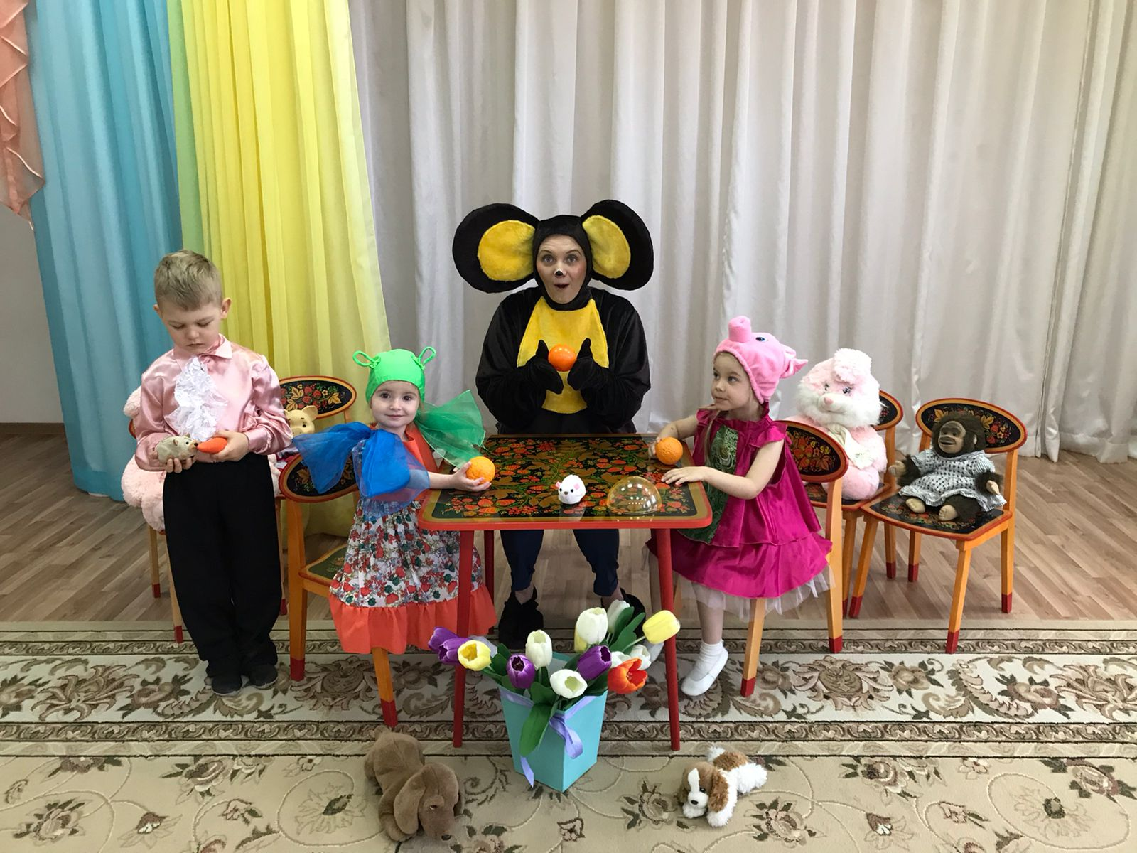

Мюзикл «Царевна Лягушка»
